1. Увімкніть живлення стенду

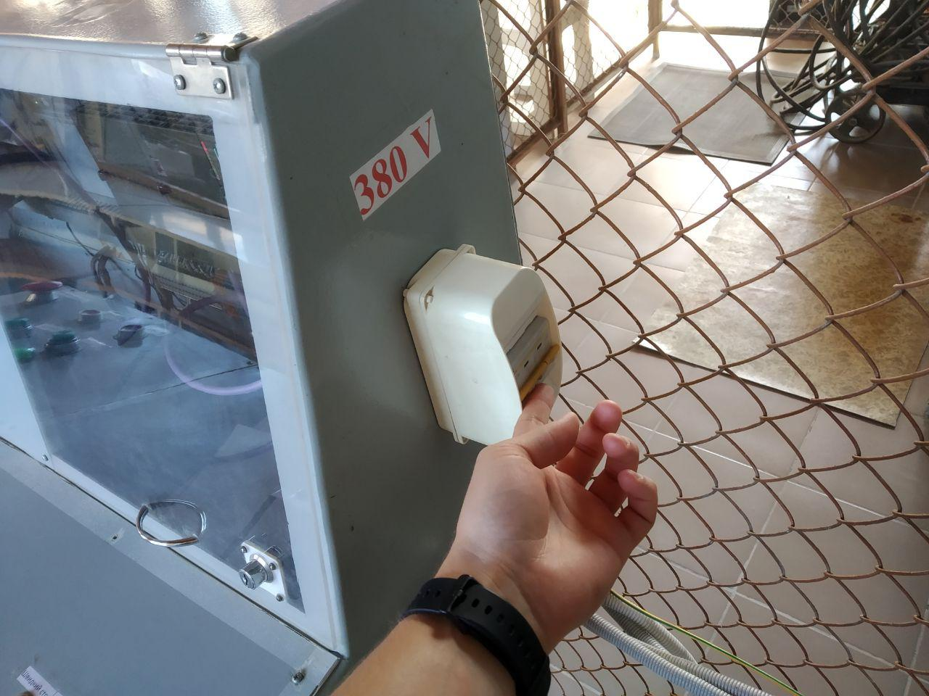

2. Увімкніть частотний перетворювач та, за потреби, нагрівач.

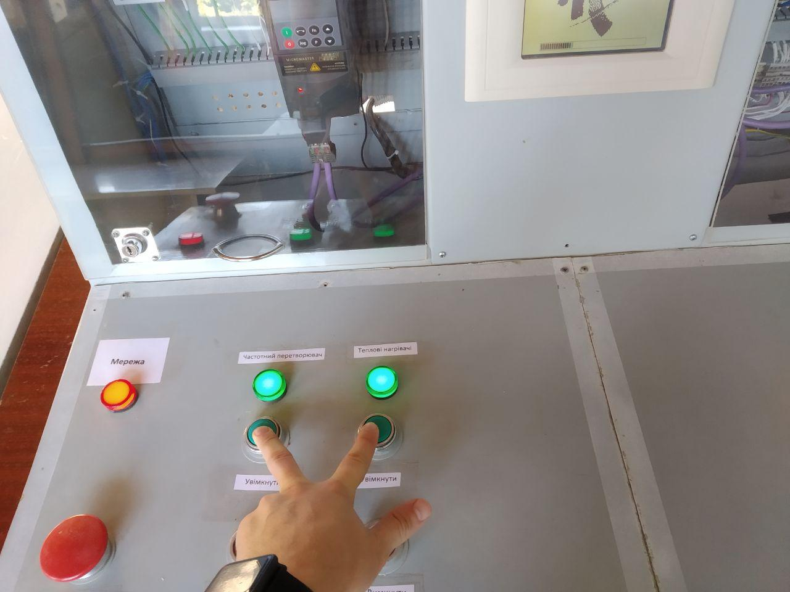

3. Робота ПЛК без помилок підключення або програми виглядає так

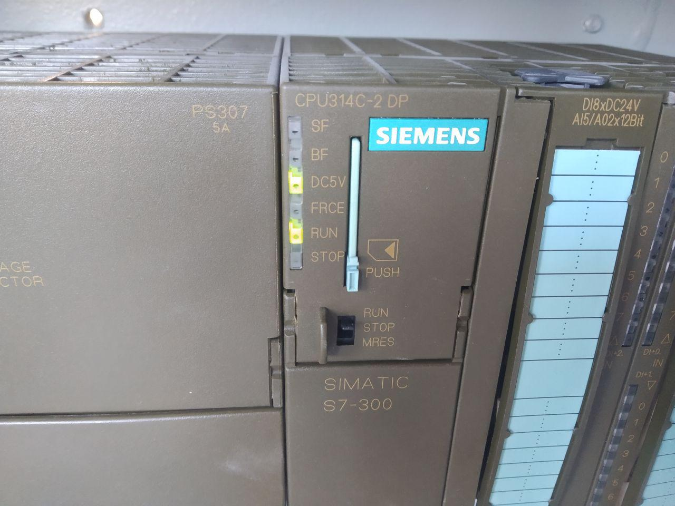4. Дочекайтеся завантаження операційної системи дисплея

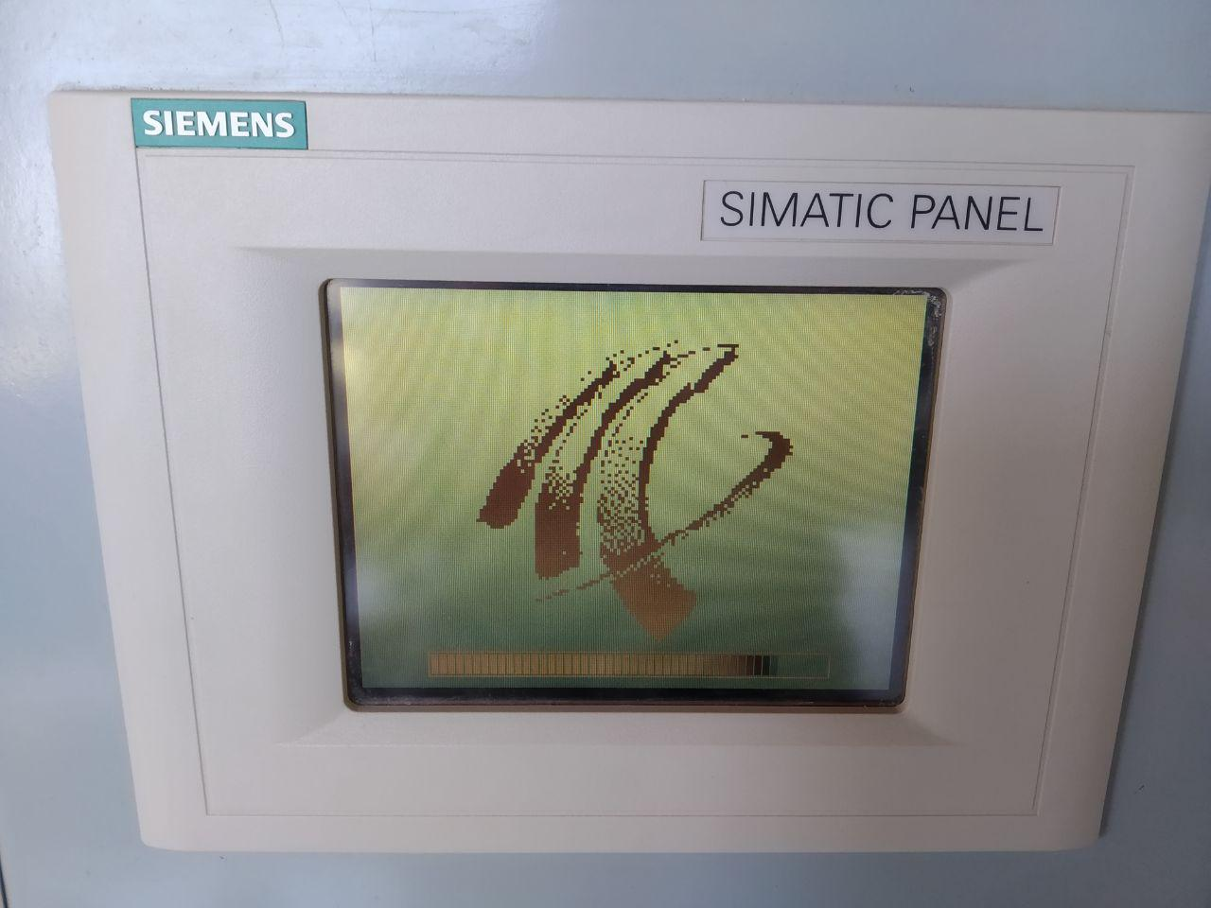

5. Перевірте усі перемикачі (повинні бути у нижньому положенні)

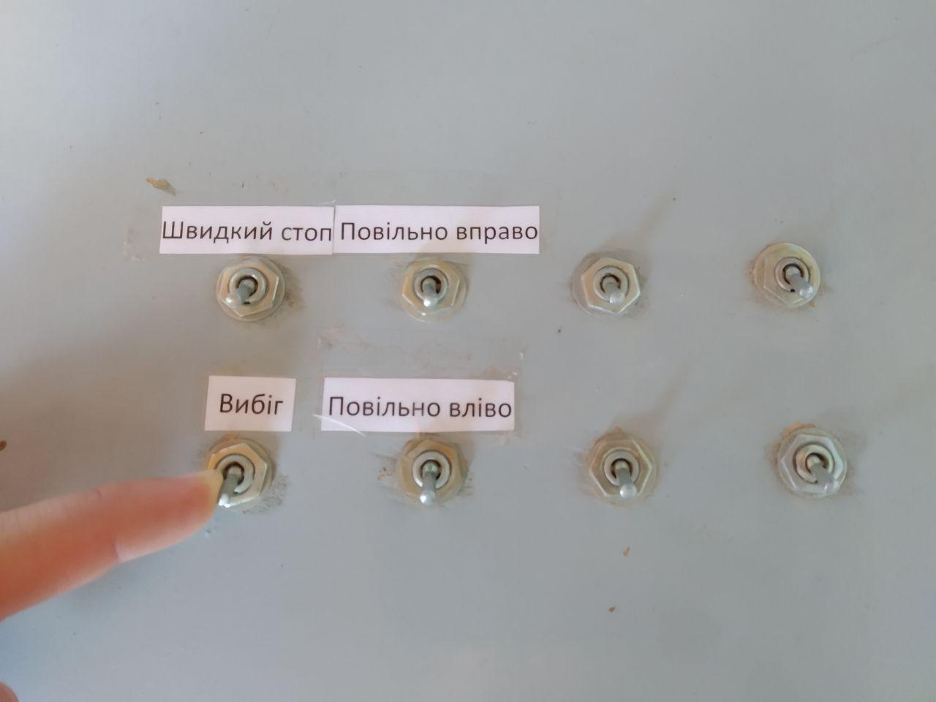6. Оберіть мову

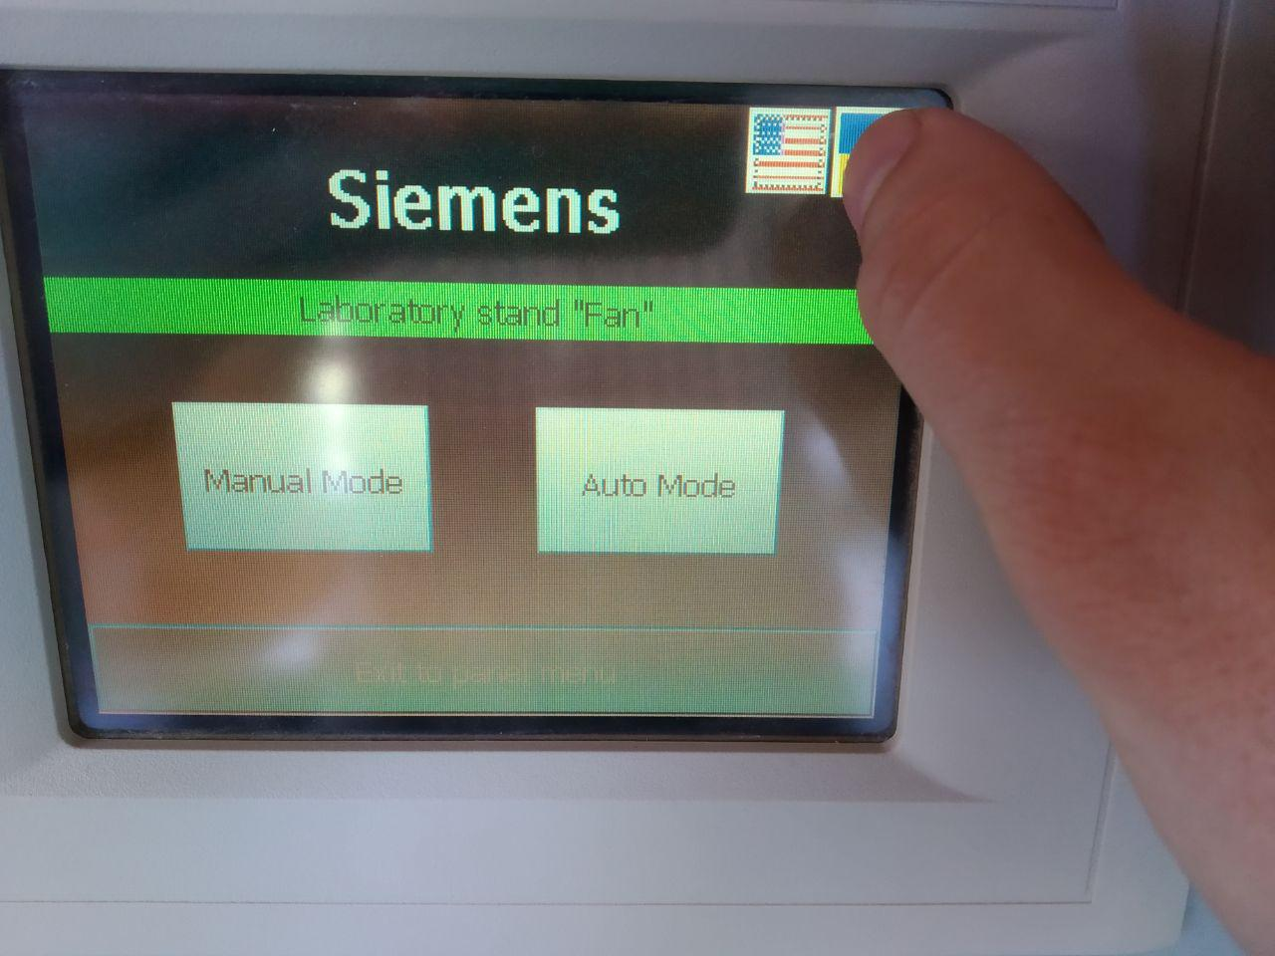

7. Увімкніть ручний режим управління

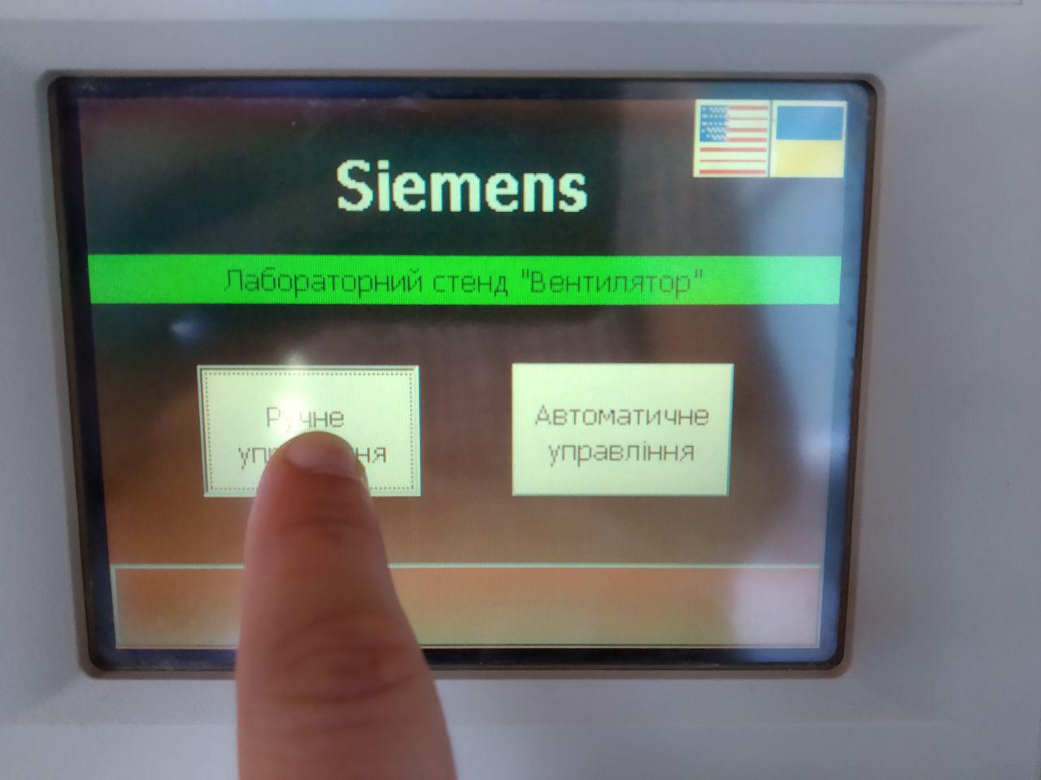8. Ви бачите основний екран із усіма необхідними параметрами

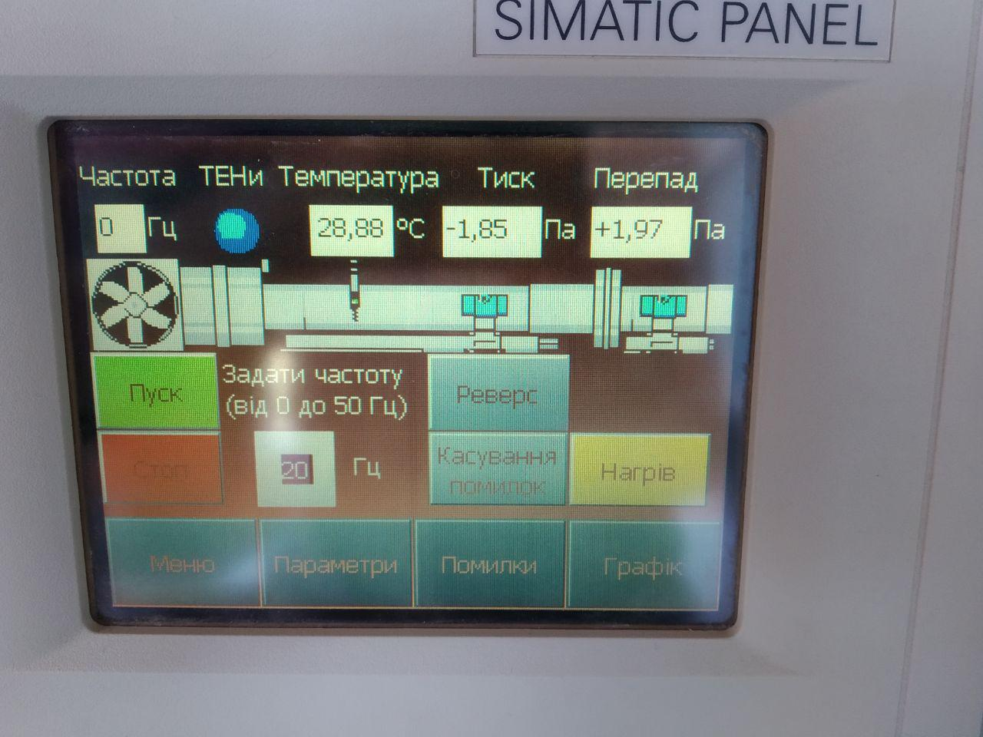

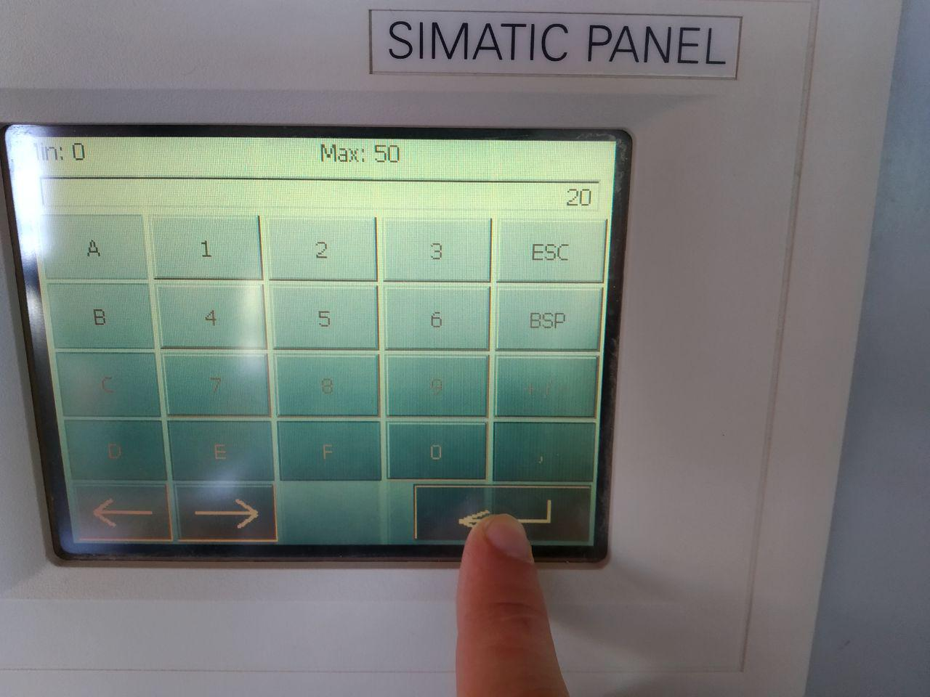9. Ви можете задати частоту обертання та запустити привод кнопкою пуск, якщо привод не працює, перевіряйте дисплей частотного перетворювача, там не повинно бути ніяких помилок, за наявності помилок натисніть кнопку “касування помилок”, перевірьте налаштування перетворювача у меню параметрів частотника та його готовність до руху.

Також натисніть кнопку стоп, а потім знову пуск.

10. На екрані параметрів частотника ви можете побачити стан деяких його параметрів а також положення заслонок.

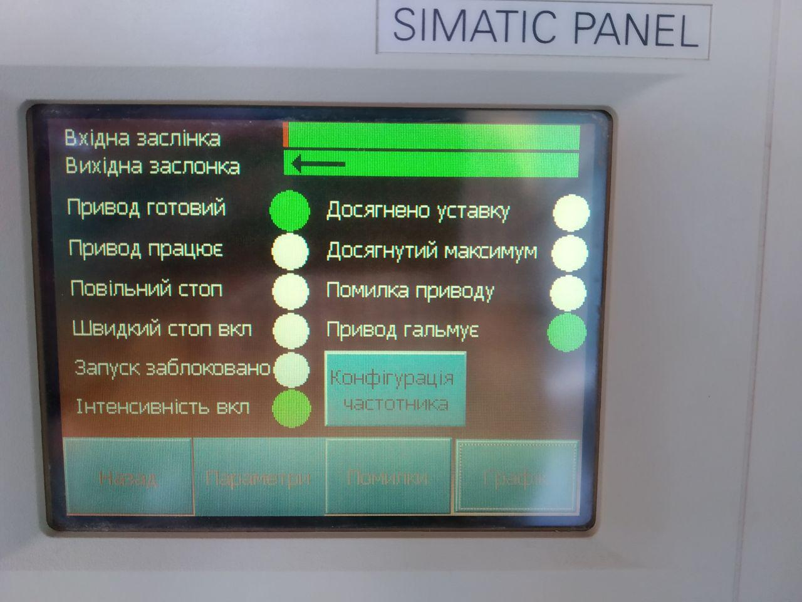11. На екрані конфігурації частотника ви можете змінити деякі налаштування.

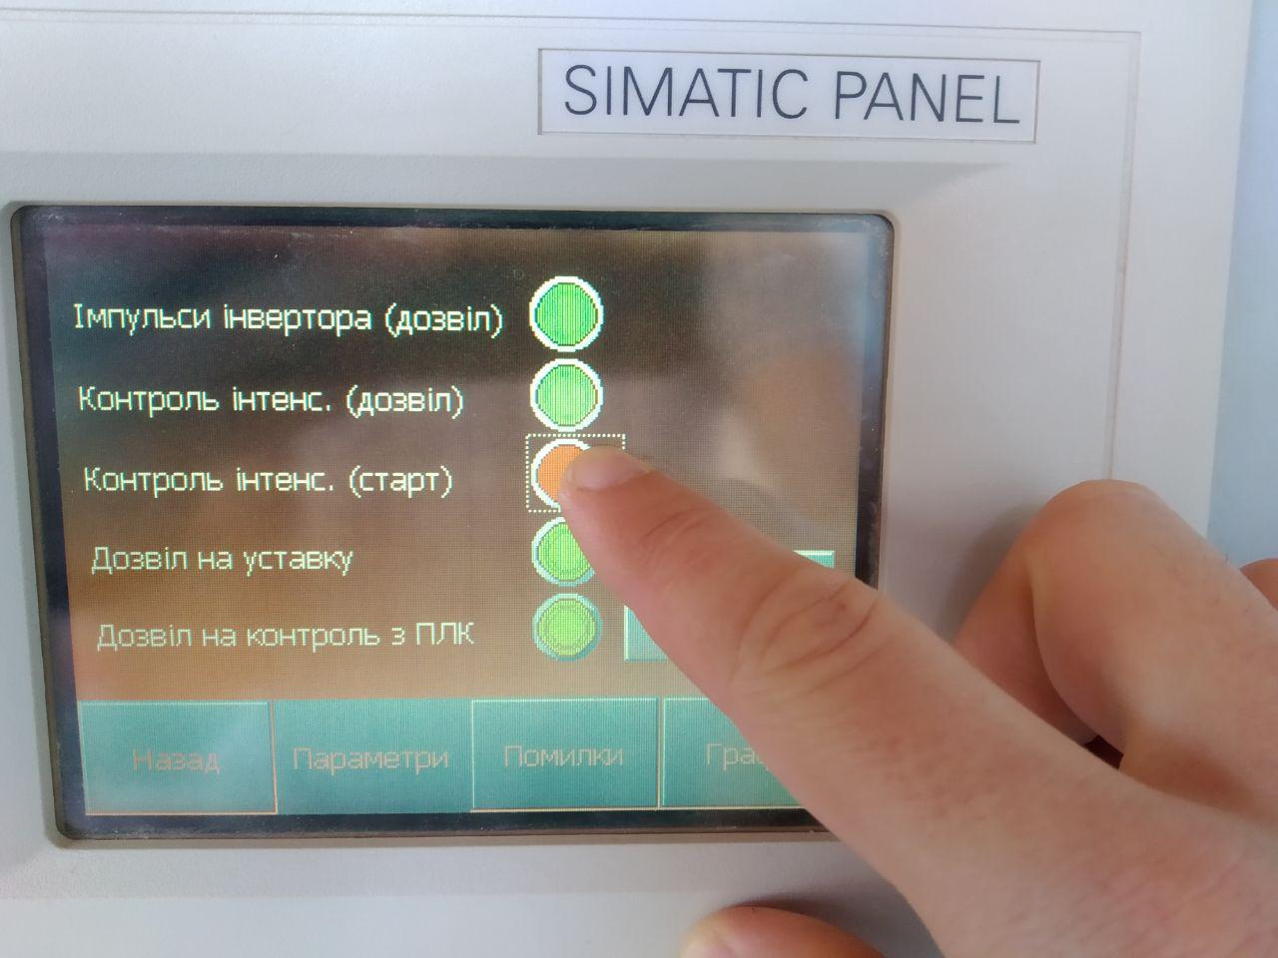

12. На екрані нагрівача ви можете увімкнути нагрівання за умови досягнення частоти обертання 25 Гц та більше.

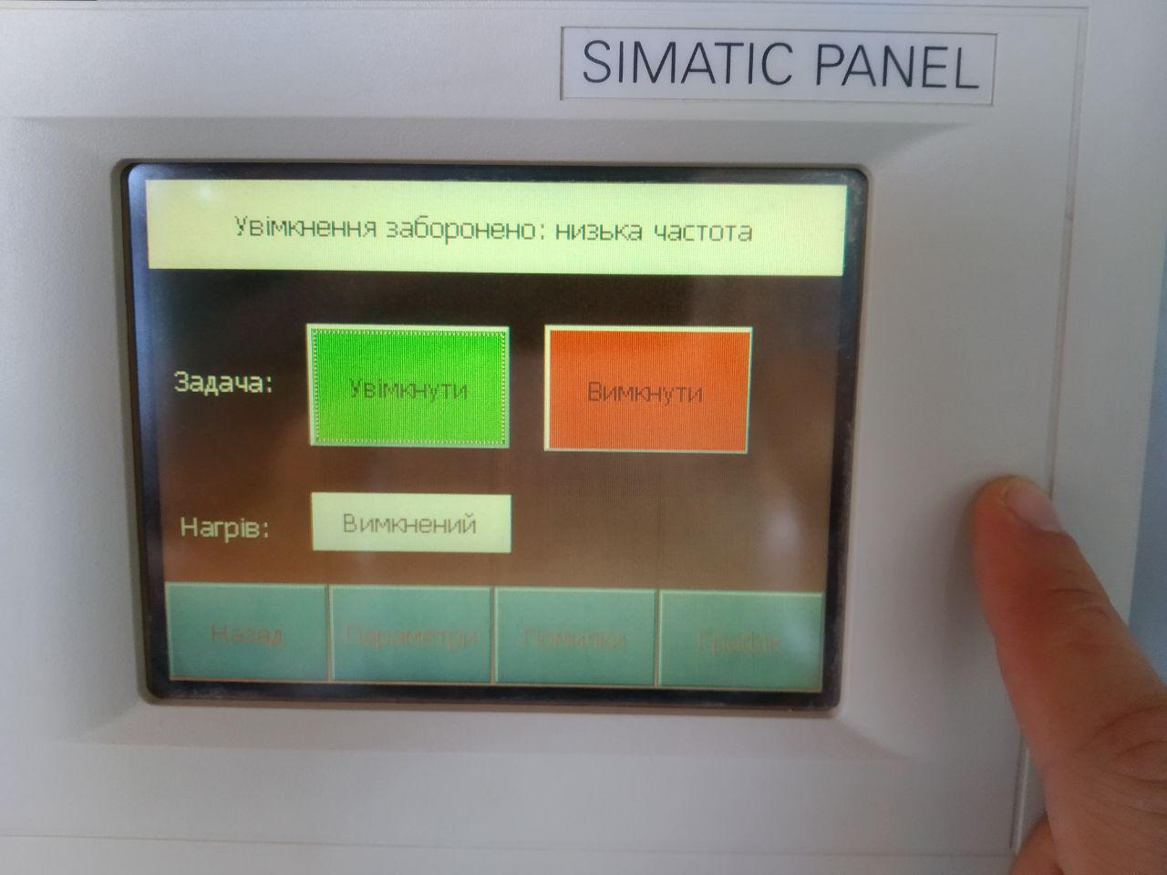

13. На екрані графіків ви можете побачити графіки температури, тиску, частоти:

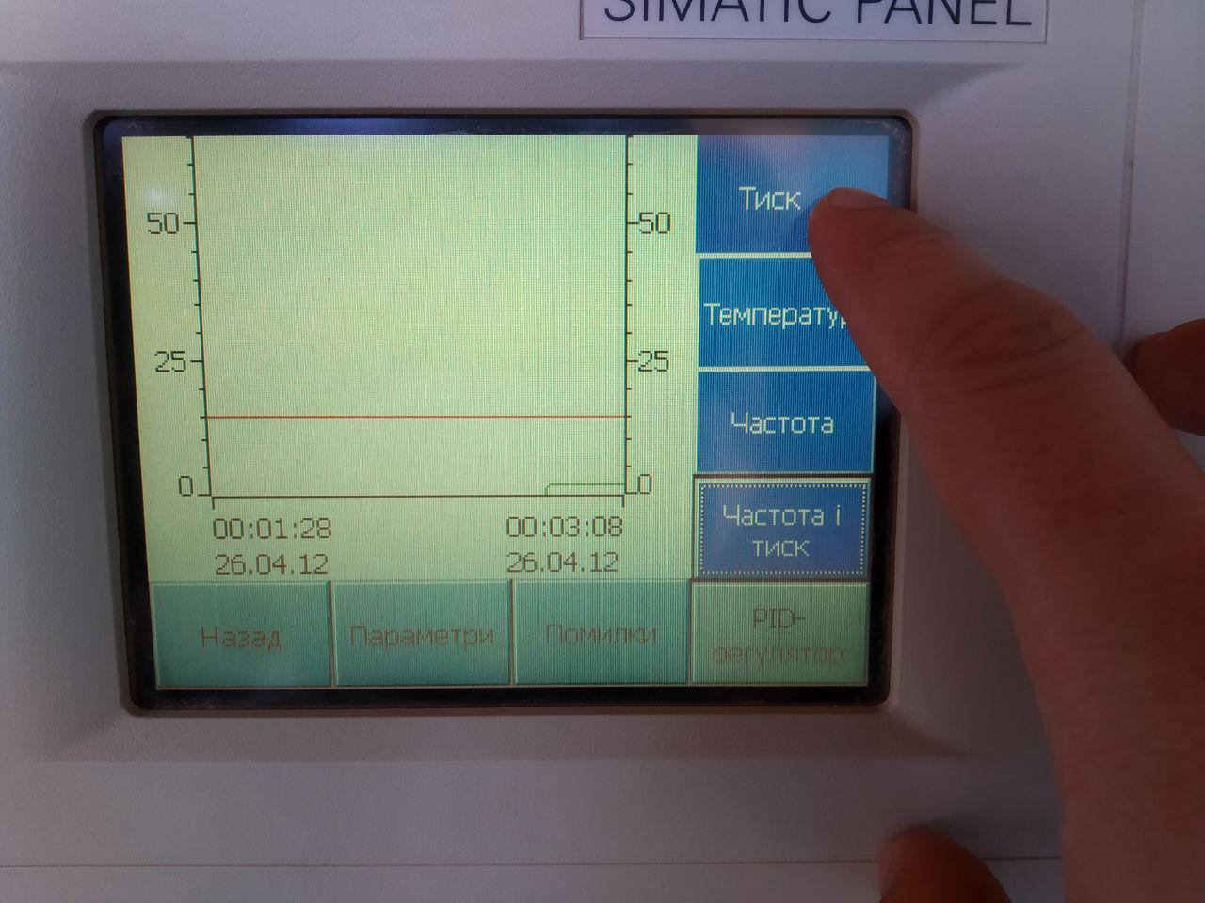

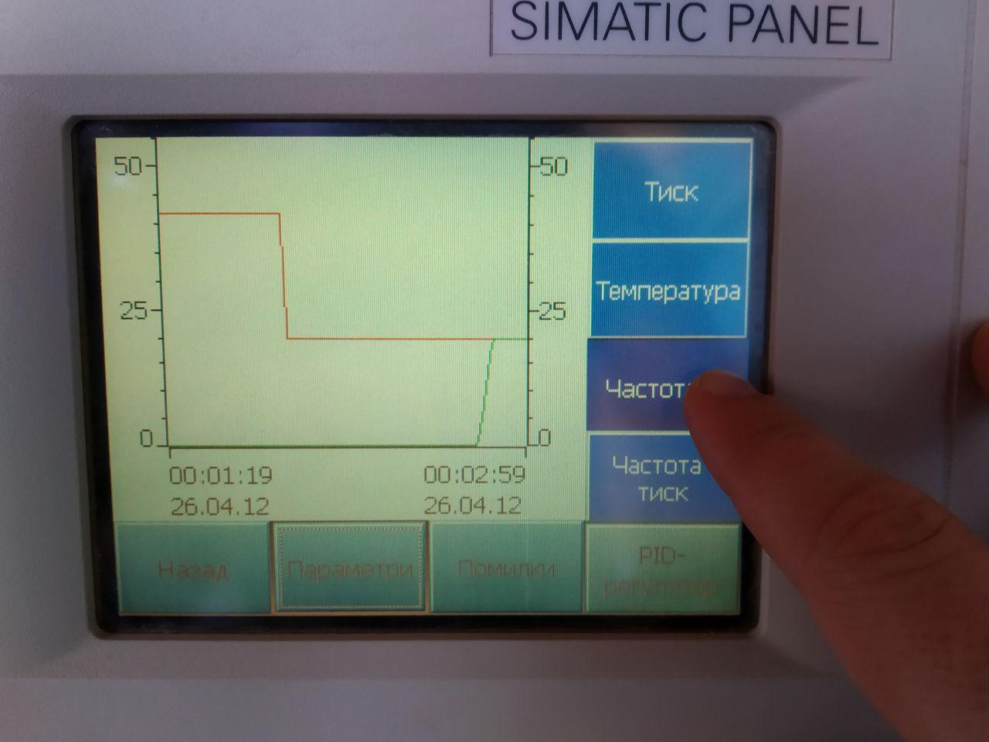

14. Натиснувши кнопку вихід ми можемо обрати автоматичний режим, в якому ПІД регулятор підтримує заданий диск за допомогою диференційного манометра.

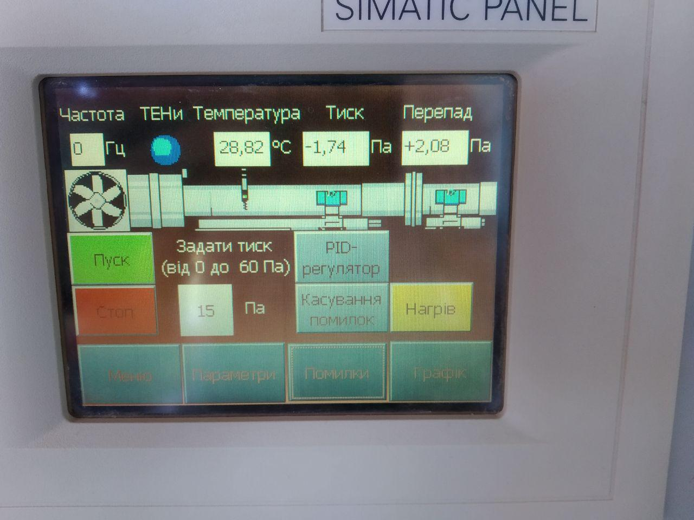

15. У меню ПІД регулятора ми можемо змінювати коефіцієнти

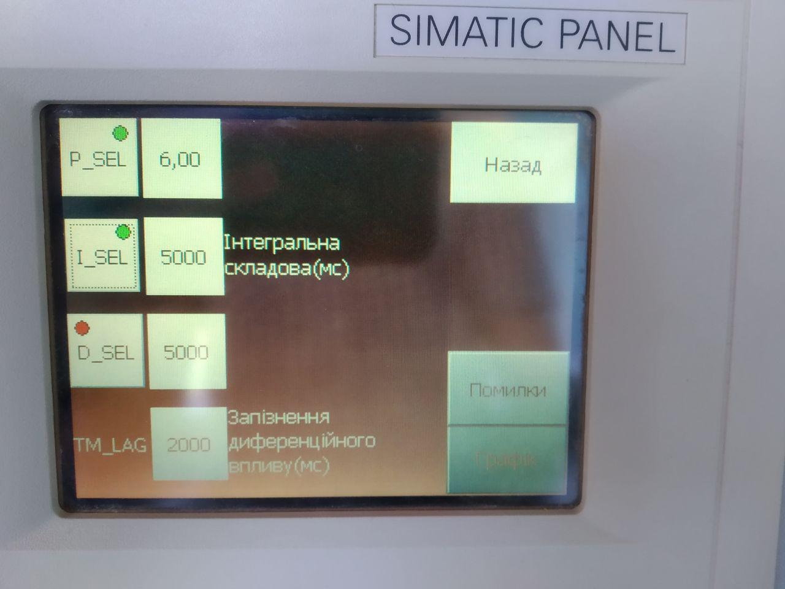

16. На екрані помилок планується виводити історію помилок (невідлагоджена частина).

